Αθήνα: 11.01.2018

ΑΝΑΚΟΙΝΩΣΗ
Θέσεις με τον ν. 2643 στους Δήμους, αναμένεται η Προκήρυξη
ΣΗΜΑΝΤΙΚΟ: ΔΕΝ ΕΧΕΙ ΒΓΕΙ ΑΚΟΜΗ Η ΠΡΟΚΗΡΥΞΗ, Η ΕΣΑΜΕΑ ΘΑ ΕΝΗΜΕΡΩΣΕΙ ΑΜΕΣΑ.
Τις πρώτες 559 της προκήρυξης των 8.845 μόνιμων στους Δήμους κατανέμει με απόφασή της η αναπληρώτρια υπουργός Εργασίας Ράνια Αντωνοπούλου. Πρόκειται για ΥΕ και ΔΕ θέσεις που αφορούν στα προστατευόμενα πρόσωπα του Ν. 2643/98 και θα προκηρυχθούν μέσω ΟΑΕΔ.
Αναλυτικά οι θέσεις ανά κατηγορία είναι οι εξής:
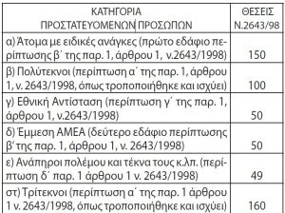

Για να δείτε την απόφαση και τις θέσεις ανά δήμο πατήστε εδώ.

Τώρα μπορείτε να ενημερωθείτε για όλες τις εξελίξεις στο χώρο της Αναπηρίας στην ιστοσελίδα της Ε.Σ.Α.μεΑ.: www.esaea.gr ή www.esamea.gr.

